

Tribunal de Cuentas de la Provincia de La Pampa

Decreto Nº 2279 -2009

Organigrama del Establecimiento Asistencial “Dr. Lucio Molas”

Estado de la Norma: VIGENTE
Publicado en Sep. B.O. 2865 del 06-11-2009.-
Dictado el 23-09-2009.-

Art. 1º.- Apruébase el organigrama del Establecimiento Asistencial “Dr. Lucio Molas” de la ciudad de Santa Rosa, que como anexo forma parte del presente Decreto.-

Art. 2º.- Deróganse los Decretos Nº 230/92, 1862/92, 732/95, 1460/99, 1595/00, 1467/02, 1412/03, 1693/04 y 1316/05.-

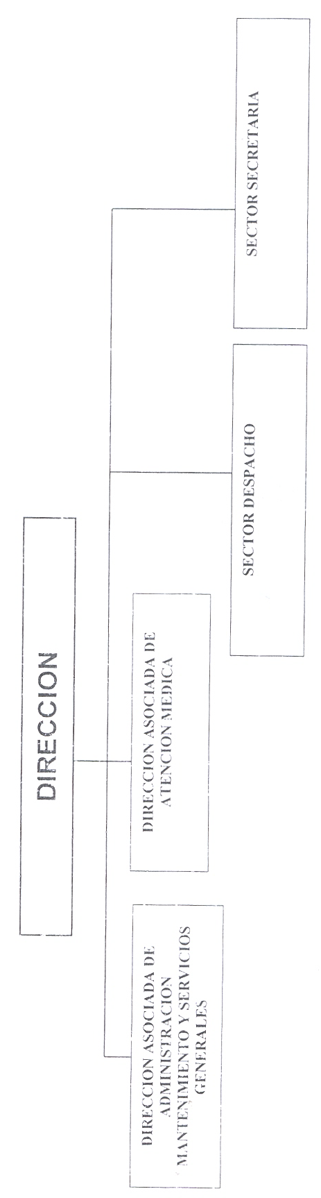

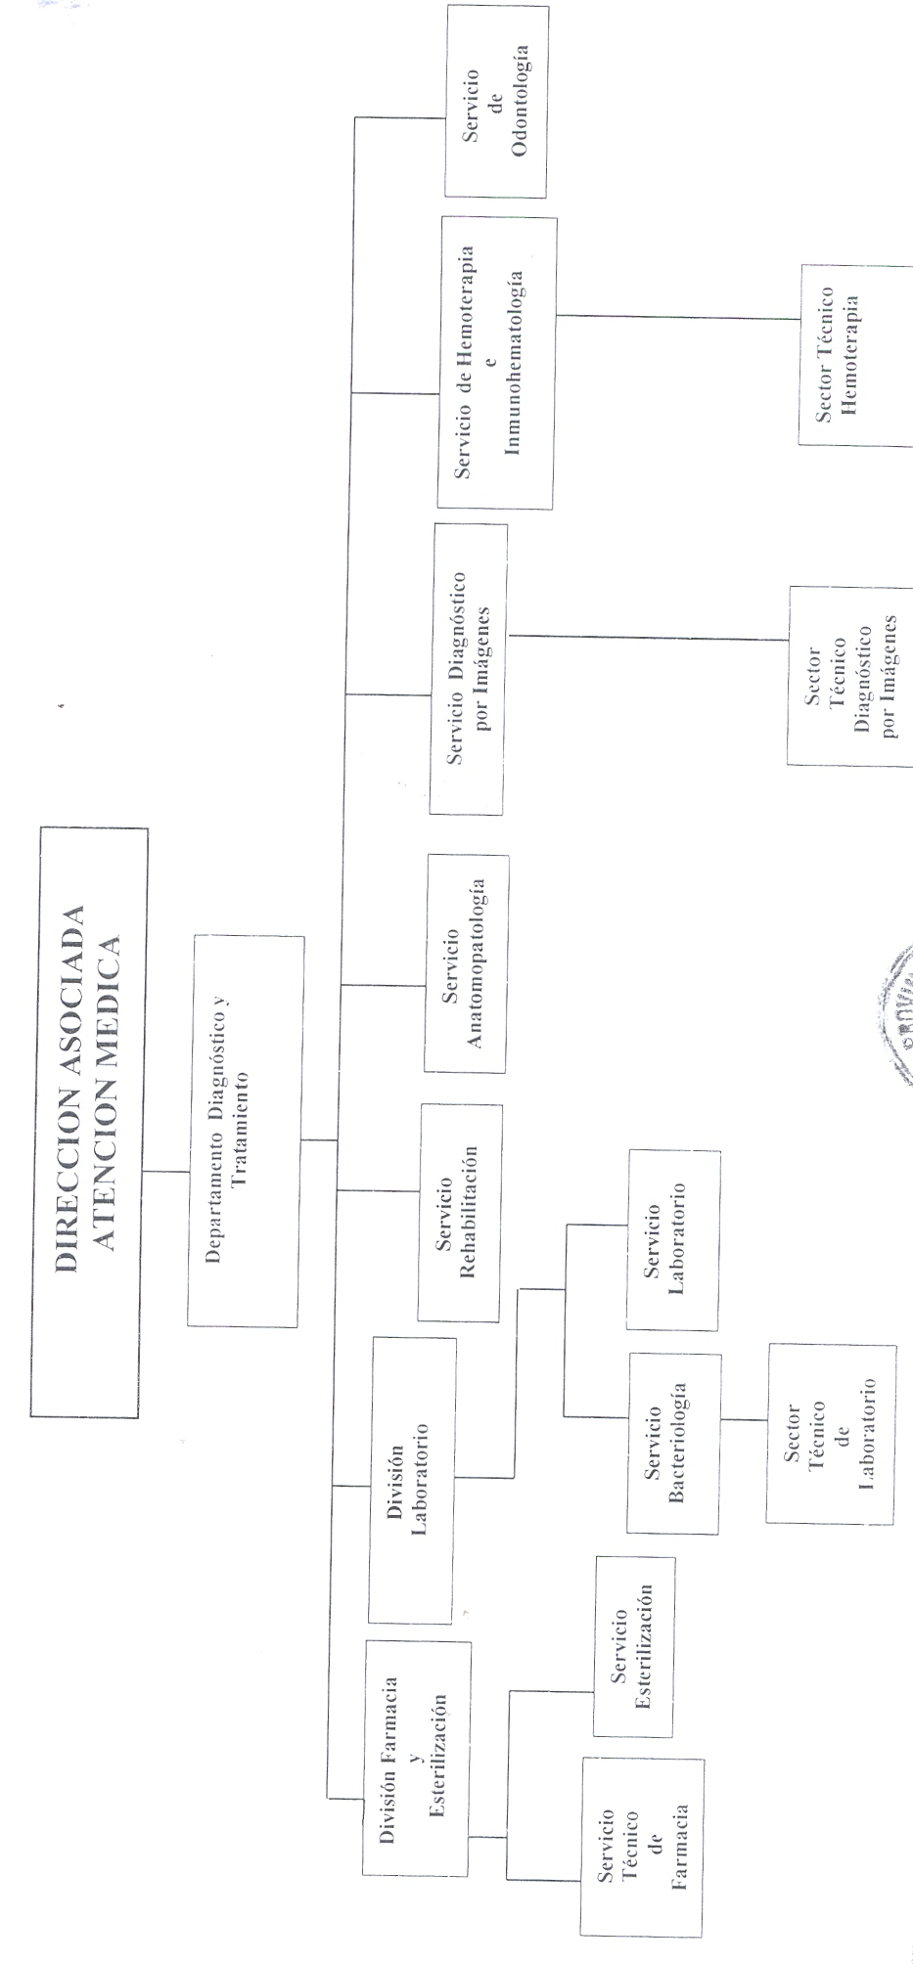

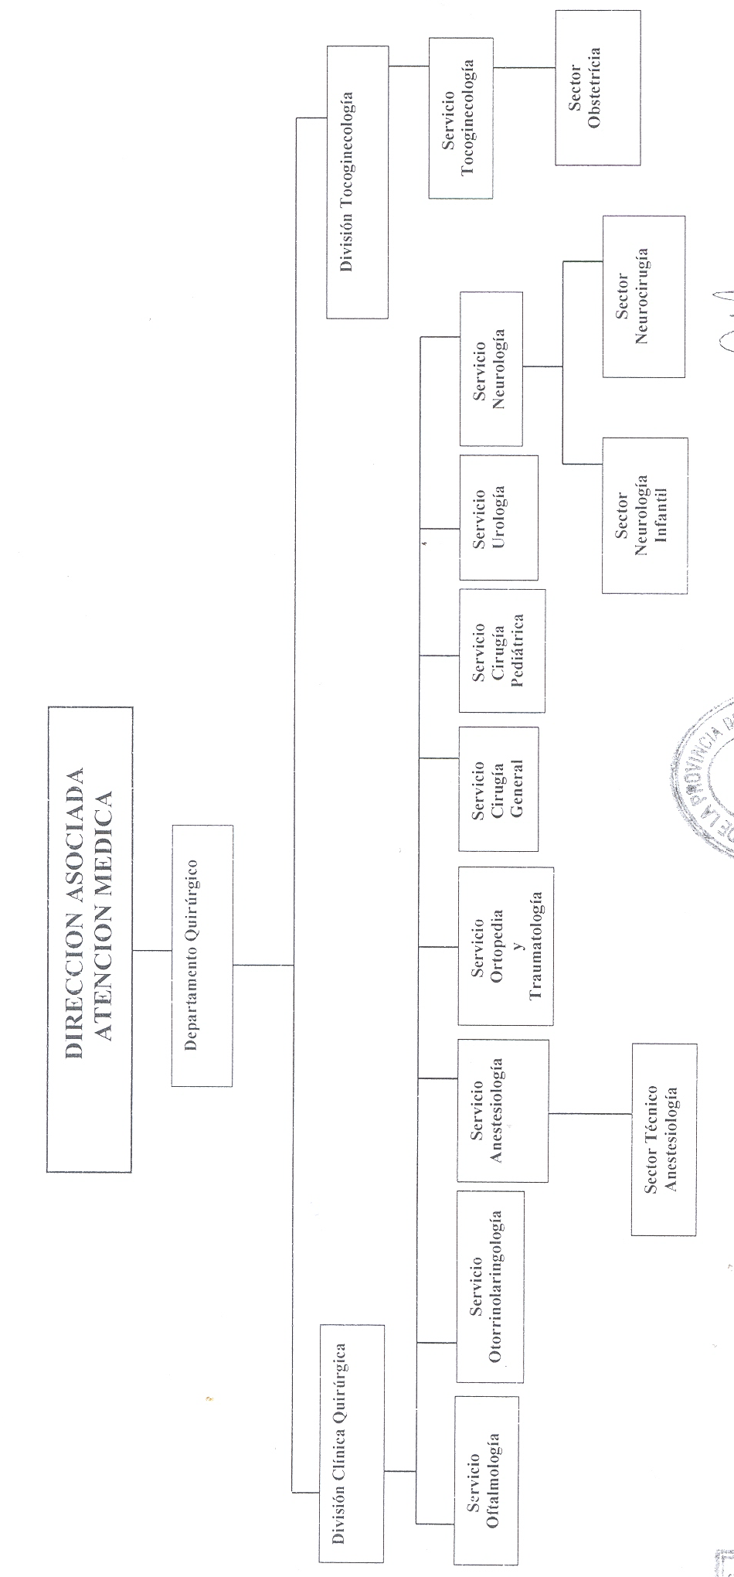
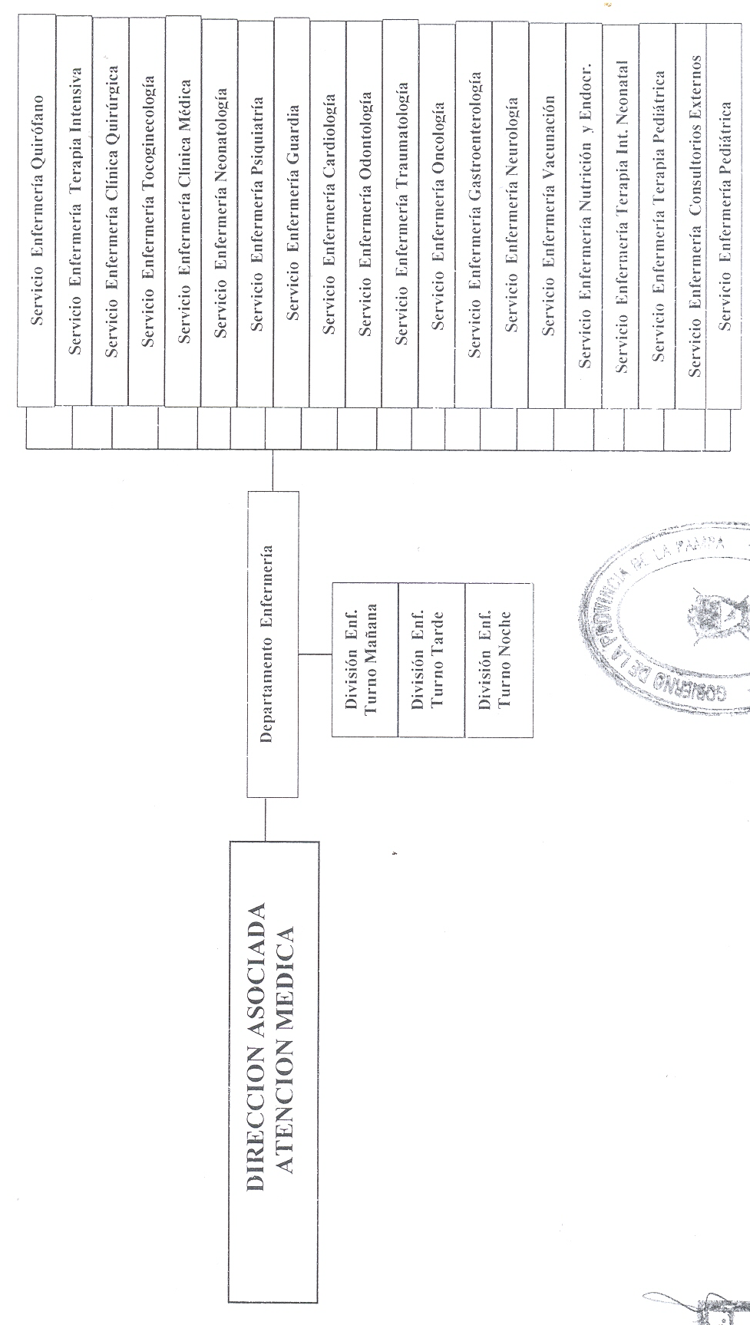

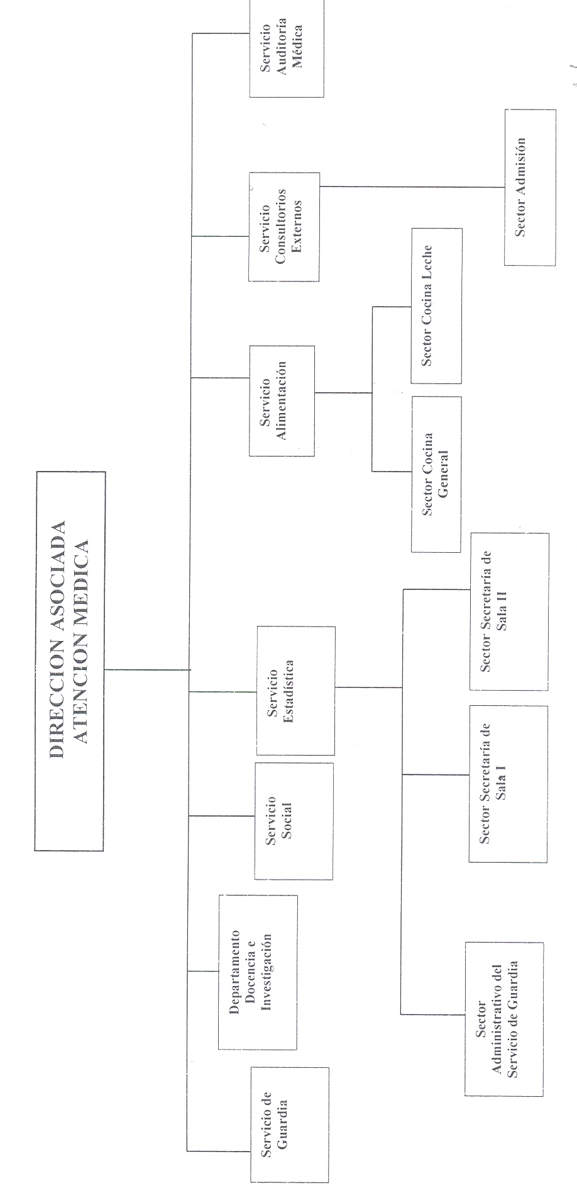

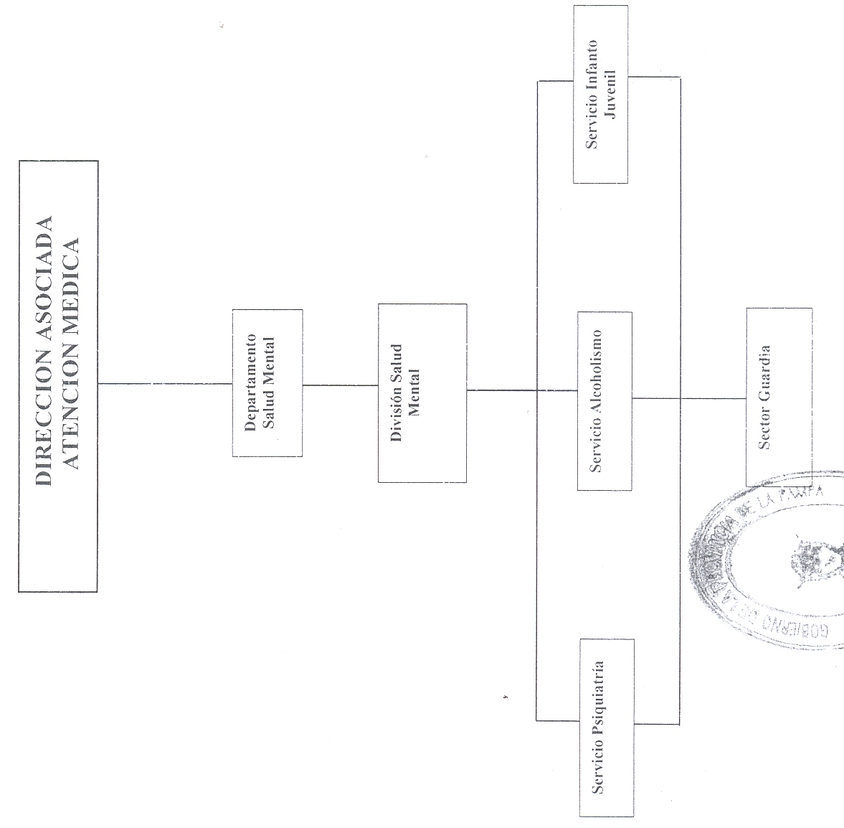

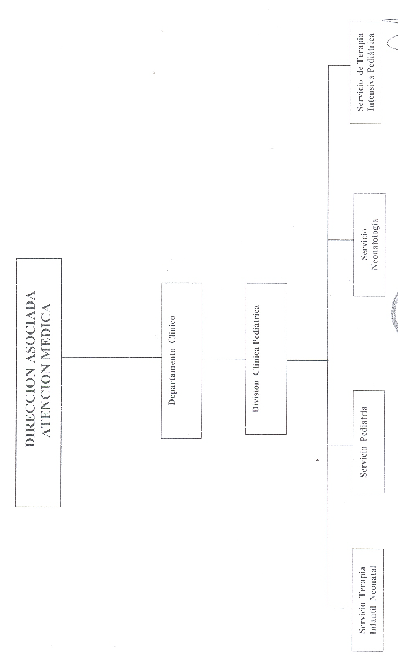

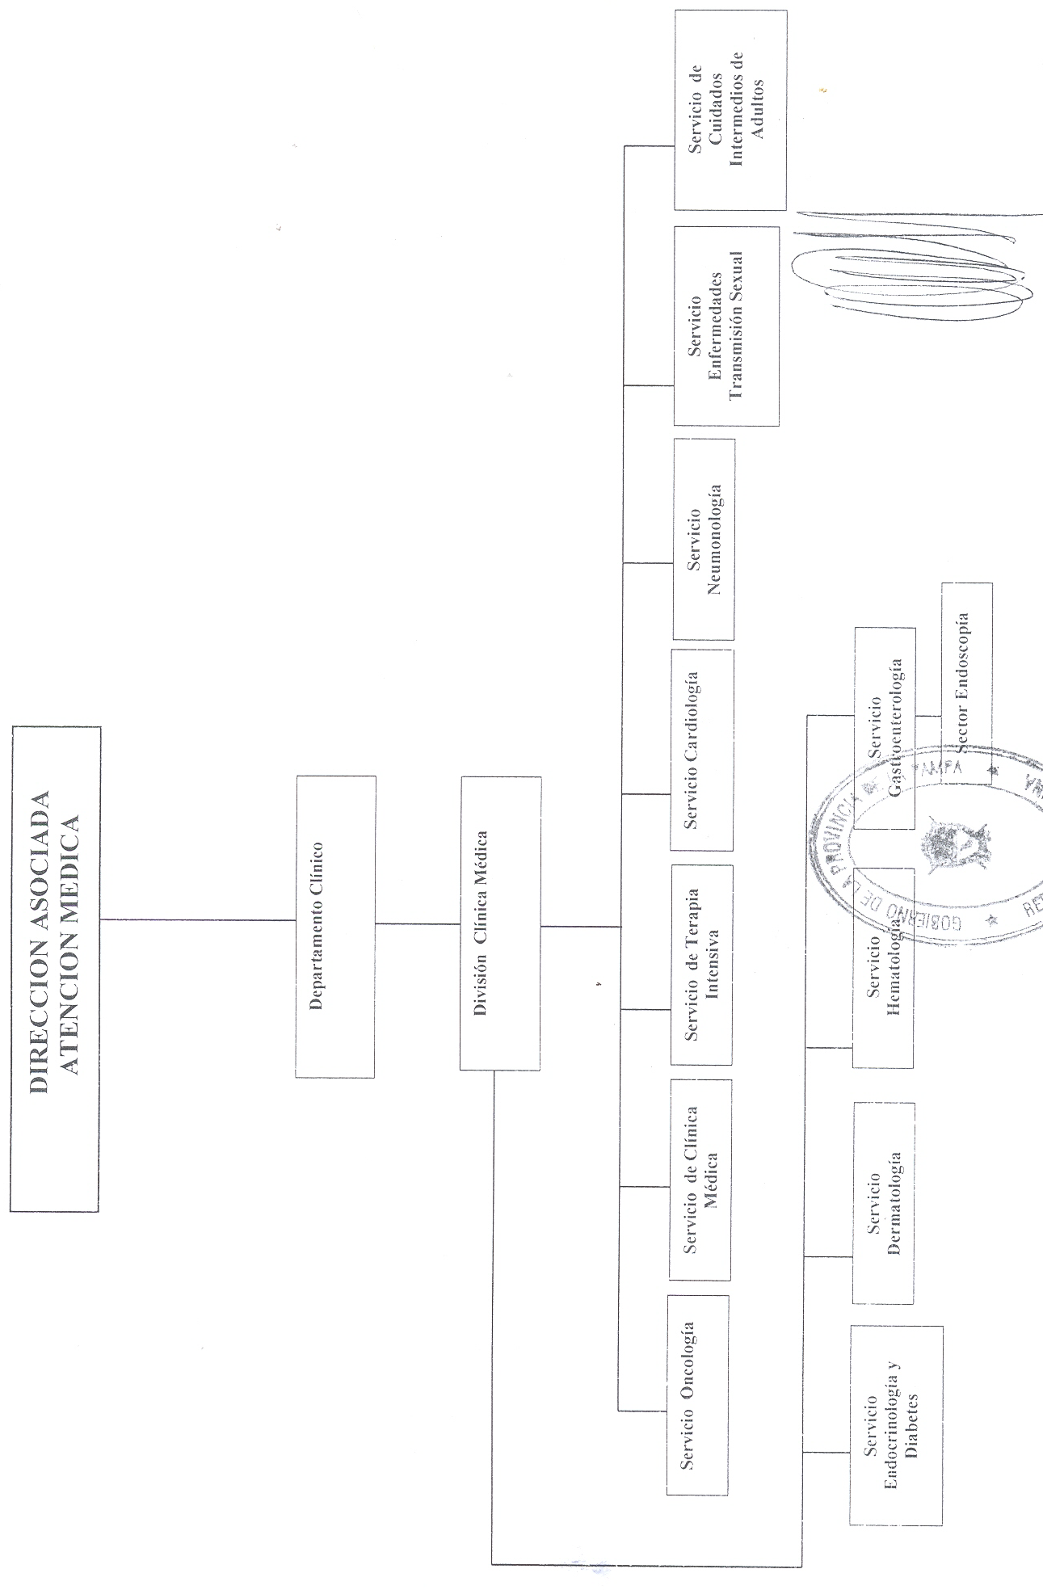

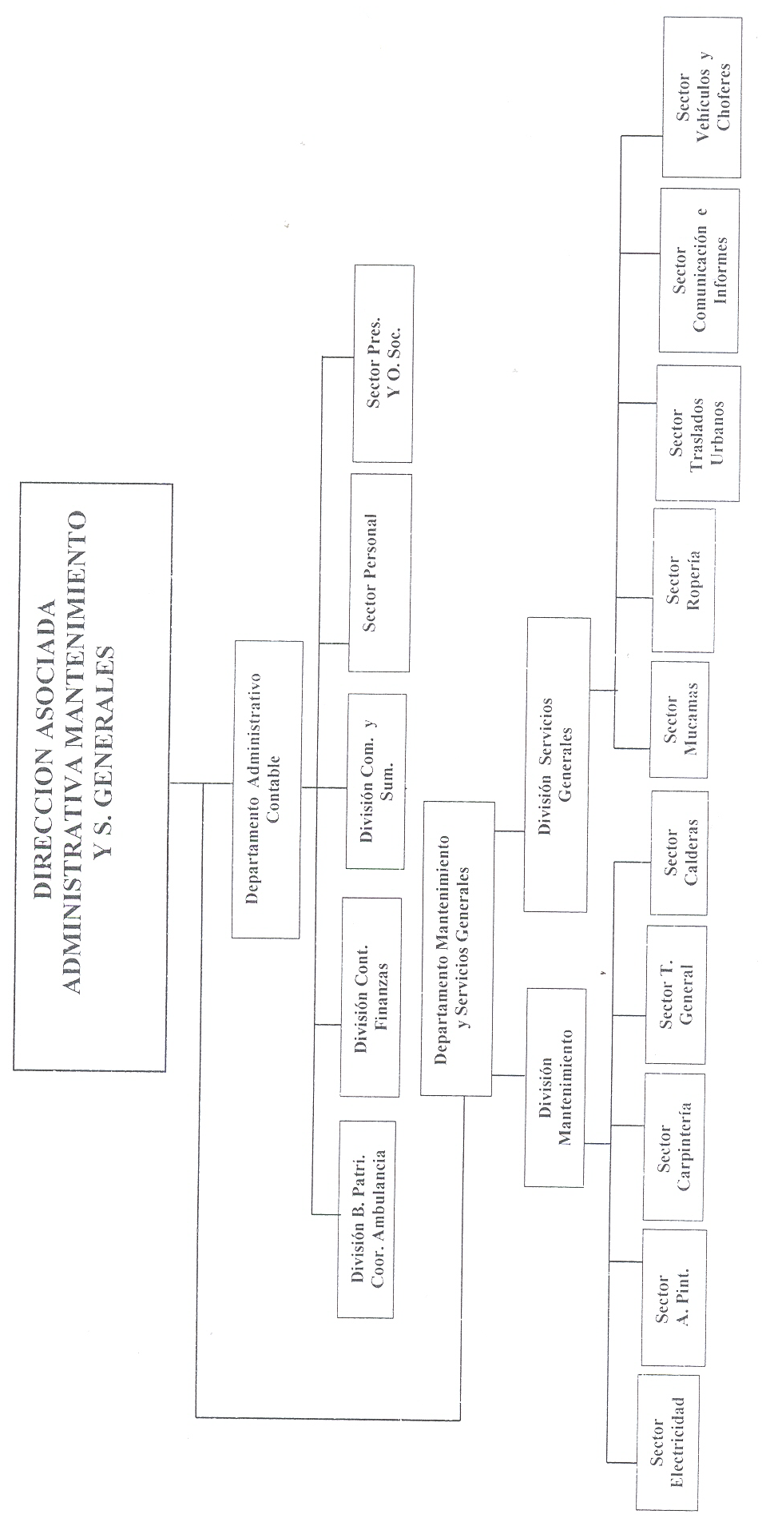

Título dado por redacción DI.

